13.04.2021
Tematyka tygodnia : KOSMOS
Witam serdecznie. Dziś zajęcia dzieci zaczynają od obejrzenia filmiku.
https://youtu.be/k0OgJ7L2pUk
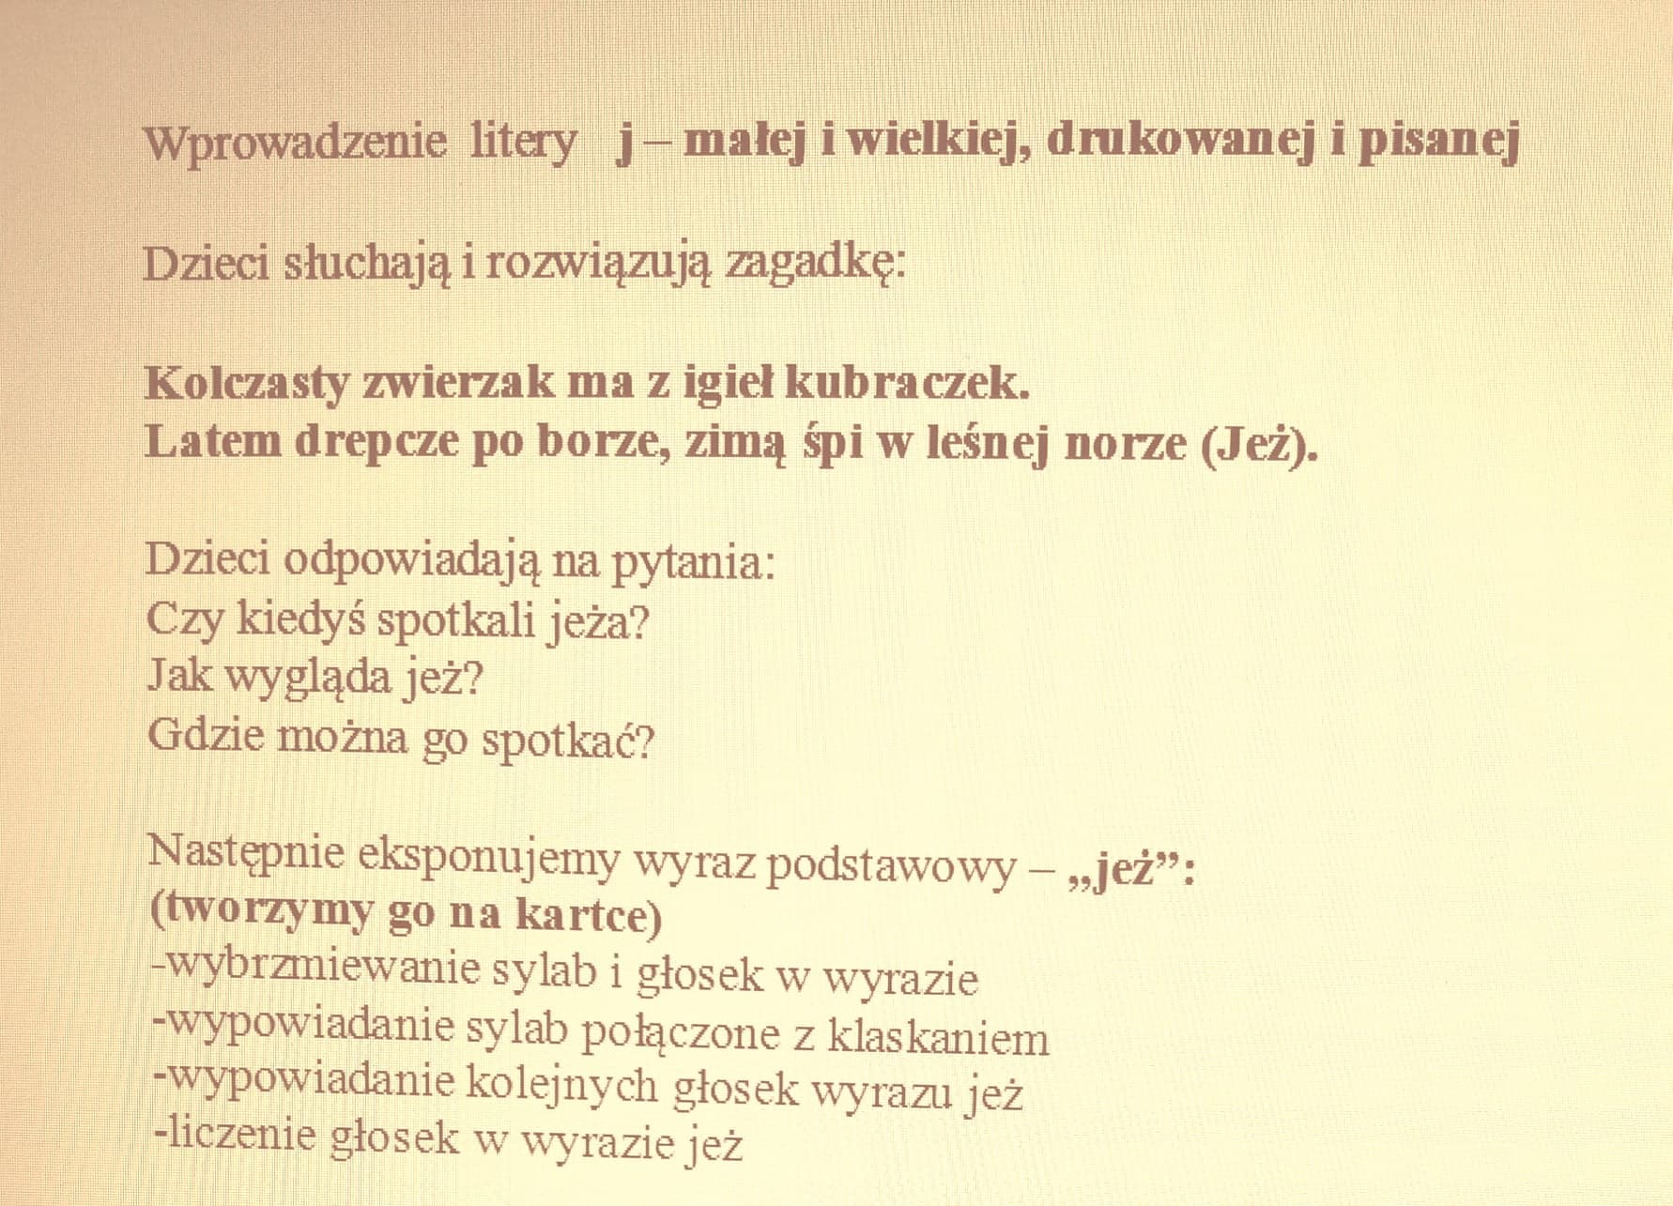
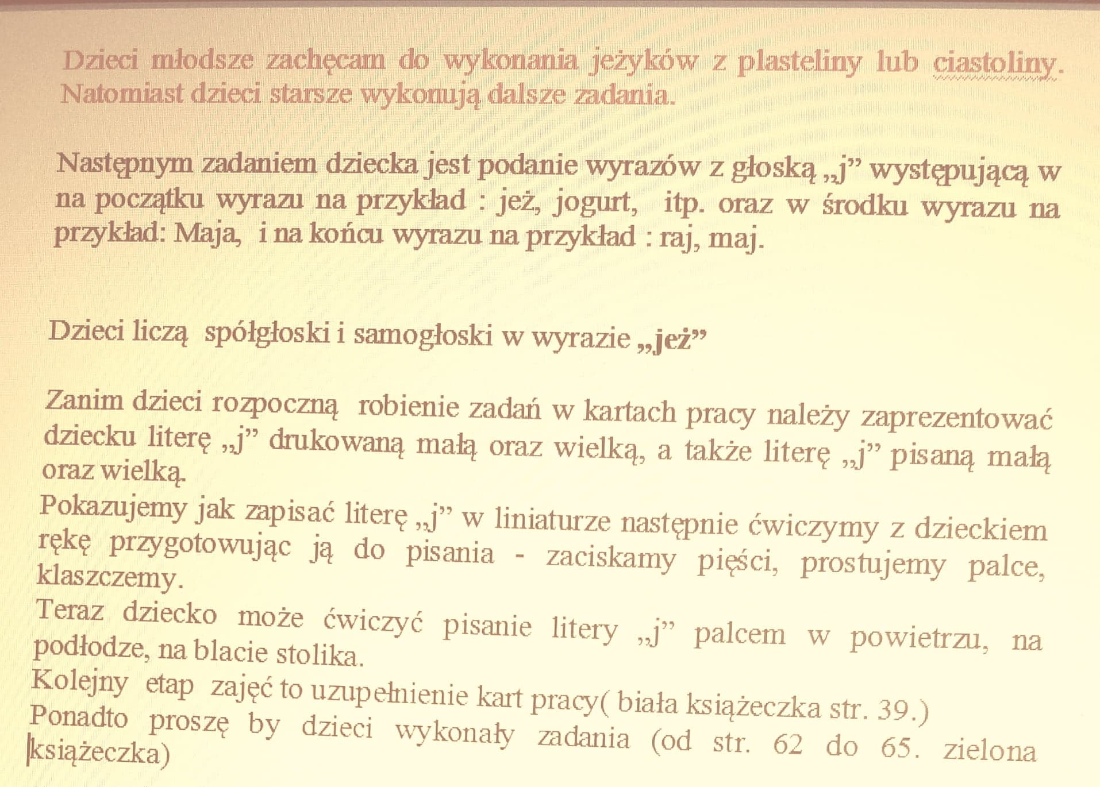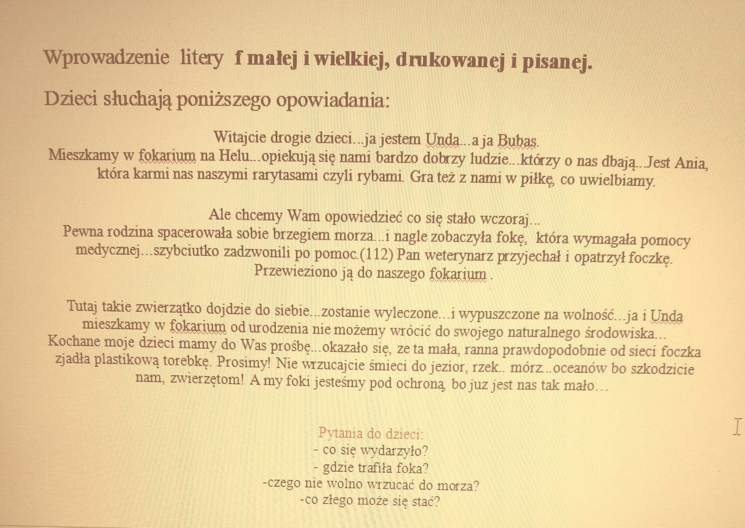
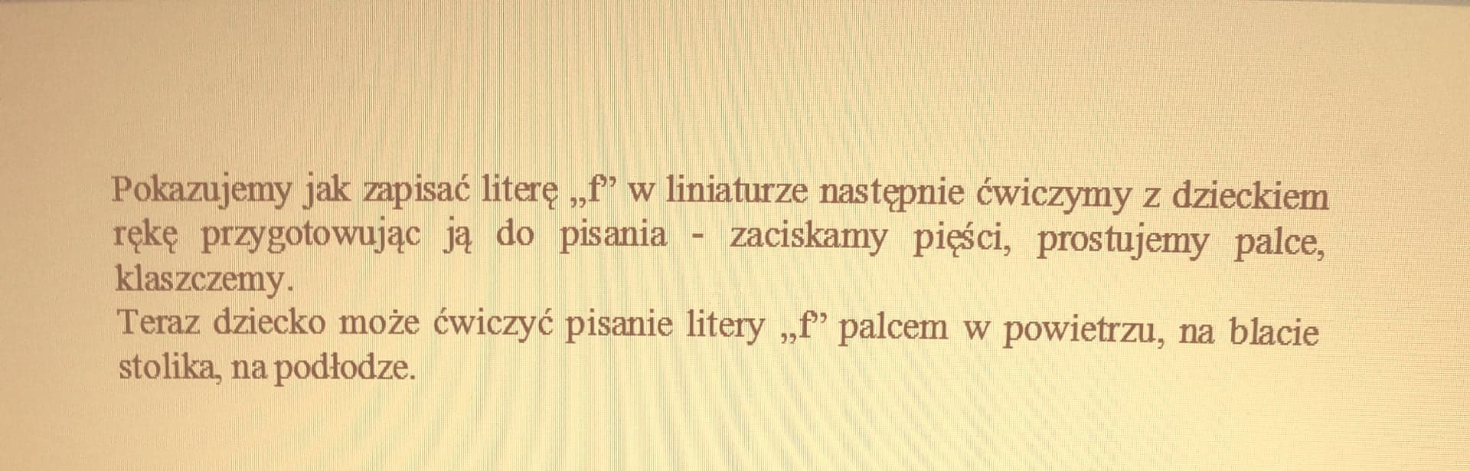
Proszę by dzieci wykonały zadania na str 40 w białej książce oraz od str 70 do74 w zielonej książce.

RELIGIA
Dziękujemy Jezusowi za to, że jest z nami.

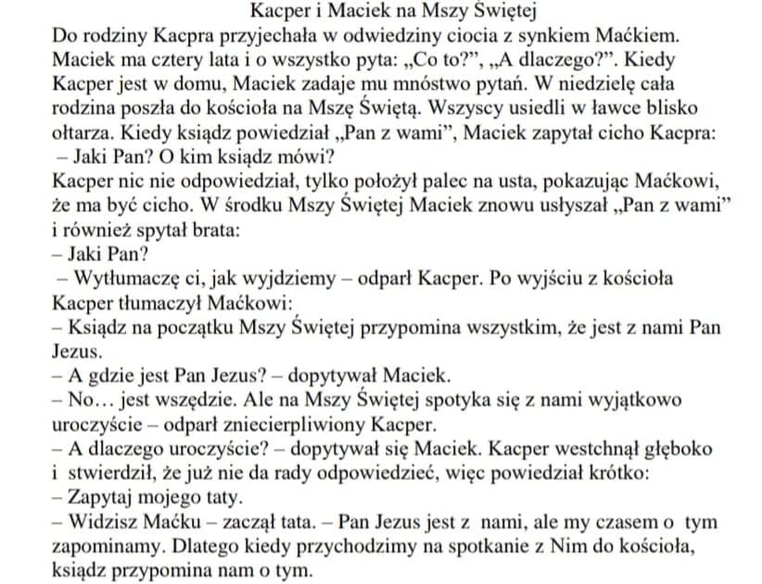
- Co zaciekawiło Maćka podczas Mszy Świętej? - Co Kacper wytłumaczył Maćkowi po wyjściu z kościoła? - Jakimi słowami ksiądz w czasie Mszy Świętej przypomina o obecności Jezusa? - W jakich sytuacjach Jezus jest z nami? Jezus Chrystus zmartwychwstał i żyje. Chociaż Go nie widzimy, to wiemy, że jest z nami zawsze, bo On sam tak powiedział. Cieszymy się z tego, że nas bardzo kocha. Dlatego zawsze możemy Mu za to dziękować. Proszę zrobić w katechizmach zadania ze strony 86, 87

